不是医者出身 却怀医者仁心

健良 [有理儿有面](javascript:void(0);)

**有理儿有面**

微信号 youli-youmian

功能介绍 你说是不是

2020-02-15[原文](https://mp.weixin.qq.com/s?__biz=Mzg3MjEyMTYyNg==&mid=2247488457&idx=2&sn=2e6a2c2f5c23bc60c03a36be76eeb8f2&chksm=cef547bcf982ceaa898f451946bbfda6c0bf00772981dc7e54d27955fa5179bfaaefd9199f9e&scene=27#wechat_redirect&cpage=85) 发表于

收录于合集



本文作者：香港媒体人 健良

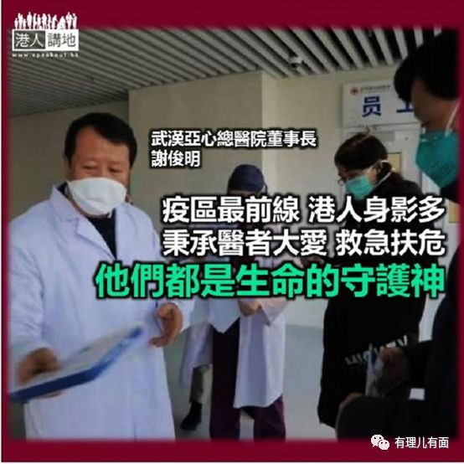

新型肺炎疫情凶猛来袭，湖北省、武汉市成为“重中之重”的疫区，于是我们看到，一批批勇敢的“逆行者”主动请战、奔赴疫区最前线；我们也看到，香港同样有一批医护团队，毅然北上抗疫、救急扶危，但可能鲜为人知的，是原来在武汉、在最危险的地方，也有不少港人正在驰骋战斗的身影。其中一位特殊的逆行者，是全国政协委员、港商谢俊明。而在这场“战疫”中，他更为人所熟悉的身份，是（港资）武汉亚心总医院、武汉亚洲心脏病医院董事长。

**不是医者出身却怀医者仁心**

准确来说，谢俊明不是学医出身，却有着一颗与医者同样的仁爱之心。说到办医初衷，多年前他曾对媒体这样说：“最让我有成就感的，就是从事医疗事业！”这次，面对突如其来的肺炎疫情，谢俊明创办的两家医院成为第一批确定为定点发热门诊的医院；得知一线情况紧急，谢俊明又第一时间赶赴两家医院前线，了解抗疫情况，亲督每一个小细节。早前在武汉确诊染疫的10名港人中，其中两人就是在谢俊明亲自安排下收治入院，据悉目前两人已顺利“脱险”。

**卢宠茂教授准备驰援武汉**

事实上自疫情爆发后，谢俊明就一直身处武汉，在抗疫第一线默默贡献着自己的力量。但原来，像这样与内地同胞携手同心、并肩作战的，不止他一个。笔者看到，有消息指早前已逆行北上的深圳港大医院院长卢宠茂教授，日前透过视像会议得知武汉前线情况仍然危急时，正计划率队于本周末赶赴武汉作前线支持，同行者还包括多名深圳港大医院的医护，及12名来自香港的医护。这些人、这些事，让笔者不禁感慨，每当危难时，心系国家、挺身而出的有心人，原来总会这么多！无论是谢俊明、卢宠茂，还是那些我们不知道姓名的无数医护，在他们身上，我们看到同一个信念，就是要尽自己最大的努力，拯救生命！

是的，病毒还在蔓延，但别忘了，医者大爱也在伸延、而且不分地域。他们都在用实际行动，践行着“哪里最需要我，我就去哪里；哪里最危险，我就在哪里”。他们都在坚守岗位，支撑起比“死神”更强大的生命力！诚如谢俊明所说：“现在武汉人民正在从恐慌、愤怒、悲伤的阴影慢慢走出来，因为他们看到曙光，看到医护人员在面对病毒，在用血肉之躯舍身忘己地保护人民的生命健康…这就是大爱！这就是大义！医护工作者是这座城市、这个国家生命健康的守护神。”

本文转自港人讲地。





**关注公众号：**

**有理儿有面**

**理   性｜   揭   秘｜   探   讨**







### 精选留言

用户设置不下载评论